PENGARUH BEBERAPA JENIS MEDIA TANAM TERHADAP PERTUMBUHAN DAN PRODUKSI TANAMAN SAWI (Brassica juncea L.) SECARA HIDROPONIK

Oleh:
Sri Wynati Harahap, SP.,MP¹Jumaria Nasution, S.Pd.,M.Si²Rizky Akbar Rambe³
¹DosenFakultas Pertanian UGN Padangsidimpuan
³Mahasiswa Fakultas Pertanian UGN Padangsidimpuan

Abstrak
Penelitian ini bertujuan untuk mengetahui pengaruh beberapa jenis media tanam terhadap pertumbuhan dan produksi tanaman sawi secara hidroponik. Penelitian ini dilaksanakan pada bulan Januari-Februari 2021 di Kelurahan Wek VI, Jalan Pembangunan No. 02, Kecamatan Padangsidimpan Selatan dengan ketinggian tempat 350 mdpl. Metode Penelitian ini menggunakan Rancangan Acak Kelompok (RAK) non Faktorial dengan 3 perlakuan, yaitu : A1 (Serbuk Gergaji), A2 (Arang Sekam Padi), A3 (Rockwool), Kebutuhan kelompok diperoleh dengan rumus sebagai berikut: Perlakuan = 3, Ulangan = 3, 1 Plot = 4 Tanaman 3 x 3 = 9, 9 x 4 = 36 Tanaman. Hasil Penelitian media tanam serbuk gergaji, arang sekam padi, dan roockwool berpengaruh tidak nyata terhadap pertumbuhan dan produksi tanaman sawi. Berdasarkan angka rataan perlakuan yang menghasilkan respon terbaik pada pertumbuhan dan produksi tanaman sawi adalah media tanam serbuk gergaji.
Kata Kunci : Tanaman Sawi, Serbuk Gergaji, Arang sekam Padi, Rockwool.

BAB I PENDAHULUAN
Dalam mengatasi keterbatasan lahan sawah di perkotaan, masyarakat modern mulai melakukan kegiatan urban farming. Konsep urban farming dapat membantu meningkatkan kehidupan masyarakat, terutama perkotaan untuk mewujudkan pola hidup yang lebih baik, sehat, dan ramah lingkungan, serta berkontribusi dalam menjaga ketahanan pangan. Media tersebut berupa media non tanah, yaitu bisa berupa air (hidroponik), udara, maupun jenis lain yang selain tanah, seperti arang sekam, pasir dan lain sebagainya (Rahmawaty, 2009).
Hidroponik diambil dari bahasa Yunani yaitu Hydroponous, hydro berarti air dan ponous berarti kerja. Hidroponik adalah teknologi bercocok tanam yang menggunakan air, nutrisi, dan oksigen (Leonardy, 2009). Metode hidroponik merupakan metode menumbuhkan tanaman didalam larutan nutrisi tanpa menggunakan media tanah. Ditinjau dari segi sains, hidroponik telah membuktikan bahwa tanah tidak diperlukan untuk menumbuhkan tanaman, kecuali unsur- unsur, mineral dan zat- zat makanan seperti dalam tanah. Dengan mengeliminasi tanah berarti juga mengeliminasi hama atau penyakit yang ada didalam tanah.
Untuk bercocok tanam menggunakan hidroponik ini diperlukan adanya media tanam sebagai penegak tanaman agar tidak roboh dan juga sebagai penghantar cairan unsur hara, ada beberapa jenis media tanam yang di pakai dengan bercocok tanam menggunakan hidroponik, yaitu serbuk gergaji, arang sekam dan Rockwool.
Karena ketiga media tanam ini mempunyai aerasi yang baik sehingga sirkulasi udara berjalan dengan baik untuk menyerap larutan nutrisi yang diberikan terhadap tanaman (Agoes 2003). Dalam larutan nutrisi hidroponik telah tersedia zat- zat makanan untuk tanaman dengan perbandingan yang tepat, sehingga dapat mengurangi stress pada tanaman, lebih cepat matang dan kualitas panen akan lebih bagus. Dalam penelitian ini nutrisi yang akan digunakan adalah nutrisi A-B Mix. Rahmawaty (2009) menyatakan bahwa media tanam dalam hidroponik berfungsi sebagai penopang tanaman dan memiliki syarat seperti struktur yang stabil selama pertumbuhan tanaman, bebas dari zat berbahaya bagi tanaman, bersifat inert, memiliki daya pegang air yang baik, drainase dan aerase yang baik.

BAB II METODEPENELITIAN
Bahan yang digunakan pada kegiatan penelitian ini adalah Benih sawi hijau (Brassica juncea L.) varietas Shinta, serbuk gergaji, arang sekam padi, rockwool, Nutrisi Hidroponik AB mix, Air. Alat yang digunakan Netpot, Pompa air, selang, perangkat hidroponik, sprayer, ember, sumbu, Gergaji Besi, TDS ( Total Dissolved Solids).
Metode Penelitian
Rancangan Percobaan
Penelitian ini dilakukan dengan menggunakan Rancangan Acak Kelomok (RAK) Non Faktorial , yaitu :
A1= Serbuk Gergaji + Rockwool
A2 = Arang Sekam Padi + Rockwool
A3 = Rockwool
Kebutuhan kelompok diperoleh dengan rumus sebagai berikut:
Perlakuan = 3
Ulangan = 3
1 Plot = 4 Tanaman
3 x 3 = 9
9 x 4 = 36 Tanaman
Analisis Data
Data yang terkumpul dianalisis dengan Analysis of Variance (ANOVA) dan pengolahan data secara statistik dilakukan dengan menggunakan uji F pada taraf ɑ = 5 %. Jka hasil menunjukkan perbedaan nyata dilanjutkan dengan uji Duncan multiple Range Test (DMRT).
Pelaksanaan penelitian
Persemaian
Siapkan wadah semai dan rockwool, potong rockwool sesuai ukuran (2cm) menggunakan gergaji besi kemudian lubangi rockwool dengan pensil sedalam 1 cm. Masukkan Benih sawi kedalam rockwool yang sudah dilubangi tadi.
Persiapan Media Tanam
Media yang digunakan dalam penelitian ini yaitu serbuk gergaji, Arang sekam padi dan Rockwool. Kemudian bibit sawi yang sudah siap tanam dipindahkan dengan hati - hati ke dalam instalasi hidroponik yang sudah disiapkan.
Persiapan Larutan Nutrisi
Nutrisi yang digunakan adalah AB Mix Hydro premium, Mix A terdiri dari Makro A dan Mikro A sedangkan Mix B terdiri dari Makro B dan Mikro B. Air dituangkan kedalam ember sebayak 35 Liter dan dicampur dengan 225 ml nutrisi AB Mix, lalu di aduk secara merata, kemudian di ukur menggunakan TDS meter dengan ukuran 700 ppm, lalu dialirkan ke instalasi hidroponik dengan pompa air.

Pemeliharaan
Kegiatan penambahan larutan nutrisi dan dilakukan satu kali seminggu dengan dosis yang sudah ditetapkan, mengganti tanaman sawi yang terserang hama penyakit saat tanaman sawi tidak melewati umur 4-6 hst dan memperhatikan pengaliran mesin hidroponik.

Parameter Penelitian
1. Tinggi Tanaman (cm)
Tinggi tanaman diamati dengan mengukur permukaan atas netpot sampai ke daun tertinggi dengan menggunakan penggaris. Pengukuran mulai dilakukan setiap sekali seminggu sampai panen.
2. Jumlah Daun
Penghitungan jumlah daun dilakukan dengan cara menghitung jumlah daun pada setiap tanaman, penghitungan dilakukan setiap minggu sekali sampai panen. Daun yang dihitung meliputi daun yang sudah membuka dan lengkap bagian-bagiannya.
3. Lebar daun terlebar (cm)
Lebar daun terlebar diukur dari bagian tepi daun sebelah kiri kemudian di tarik sampai tepi daun bagian kanan dengan menggunakan penggaris. Pengukuran di lakukan saat 4 MST (panen).
4. Panjang Akar (cm)
Panjang akar di ukur dari bagian pangkal akar sampai ujung akar menggunakan penggaris. Pengukuran ini dilakukan saat 4 MST (panen).
5. Bobot Tanaman (gr)
Bobot tanaman dihitung pada semua tanaman sampel, perhitungan dilakukan pada saat pemanenan.

BAB III HASIL DAN PEMBAHASAN
Hasil
Tinggi Tanaman Sawi (Brassica juncea L.)
Tinggi tanaman diamati dengan mengukur tanaman dari pangkal batang sampai ketitik tumbuh. Tinggi tanaman sawi (Brasisca juncea L) diamati selama 1 MST sampai 4 MST hasil pengukuran tinggi tanaman sawi dapat dilihat pada tabel 1 dibawah ini.
Tabel 1. Rataan Tinggi Tanaman Sawi (cm) dengan perlakuan media tanam 1 MST – 4 MST.

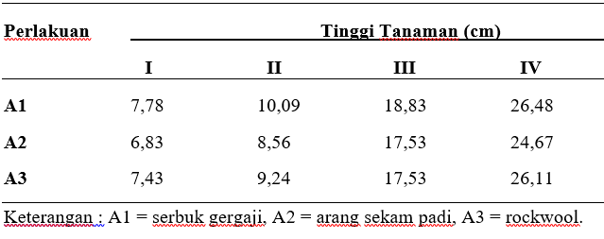

Berdasarkan hasil analisis sidik ragam Tabel 1 menunjukkan bahwa dari perlakuan A1, A2, A3 tidak menunjukkan perbedaan nyata, sedangakan rata-rata tertinggi tanaman sawi terdapat pada perlakuan media tanam (A1) yaitu 26, 48 cm pada umur (4 MST). Sedangkan hasil terrendah terdapat pada perlakuan media tanam (A2) yaitu 24,67 cm pada umur (4 MST).
Jumlah Daun
Penghitungan jumlah daun dilakukan dengan cara menghitung jumlah daun pada setiap tanaman. Dilakukan 1 MST hingga masa panen atau 4 MST yang disajikan pada tabel 2 dibawah ini.

Tabel 2. Rataan Jumlah Daun Sawi dengan perlakuan media tanam 1 MST – 4 MST.

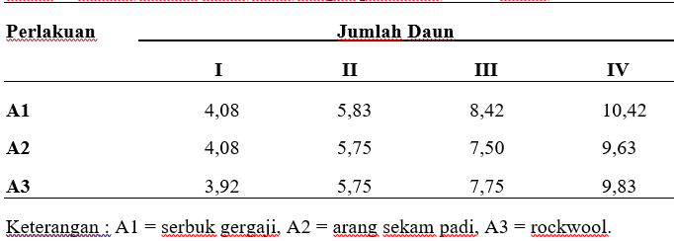

Berdasarkan hasi analisis sidik ragam Tabel 2 menunjukkan bahwa perlakuan media tanam A1, A2 dan A3 tidak berbeda nyata. Sedangkan pertambahan jumlah daun tanaman sawi yang memiliki nilai rata-rata tertinggi diperoleh perlakuan A1 yaitu 10,42 pada umur (4 MST).
Lebar Daun Terlebar
Lebar daun terlebar diukur dari bagian tepi daun sebelah kiri kemudian ditarik sampai tepi daun bagian kanan pengukuran dilakukan saat panen atau (4 MST) yang dapat dilihat pada tabel 3 dibawah ini.

Tabel 3. Rataan lebar daun terlebar tanaman sawi (cm) dengan perlakuan media tanam 4 MST.

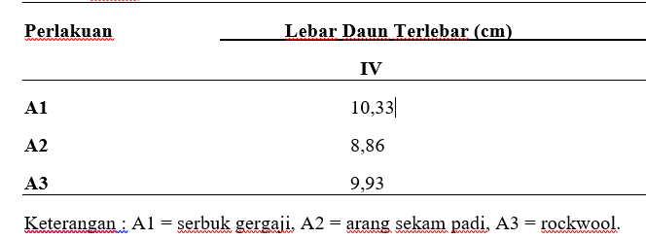

Berdasarkan hasil analisis sidik ragam Tabel 3 diatas menunjukkan bahwa media tanam A1, A2 dan A3 tidak berbeda nyata. lebar daun terlebar terdapat pada penggunaan media tanam serbuk gergaji (A1) yaitu 10,33 cm (4 MST) tidak berbeda nyata dengan media tanam arang sekam padi (A2) dan media tanam rockwool (A3), Hasil terendah untuk parameter lebar daun terlebar terdapat pada media tanam arang sekam padi (A2) 8,86 cm (4 MST). Sesuai dengan pernyataan (Vertisa, 2014) fungsi utama daun adalah sebagai tempat berlangsungnya proses fotosintesis. Pengamatan daun didasarkan pada fungsinya sebagai penerima cahaya.
Panjang Akar
Panjang akar diukur dari bagian pangkal akar sampai ujung akar dilakukan pada 4 MST (panen).

Tabel 4. Rataan Panjang Akar Tanaman Sawi (cm) dengan perlakuan media tanam 4 MST.

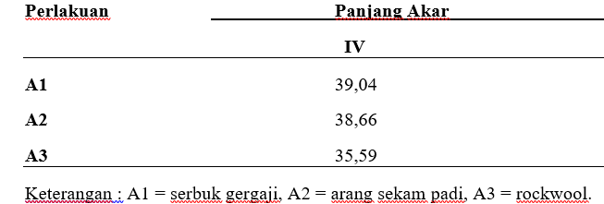

Berdasarkan hasil analisis sidik ragam dari Tabel 4 diatas menunjukkan bahwa panjang akar tanaman sawi pada media (A1) memiliki nilai tertinggi yaitu 39,04 cm, tidak berbeda nyata dengan media tanam (A2), dan (A3).

Bobot Tanaman
Bobot tanaman dihitung pada semua tanaman sampel, dan dilakukan pada saat pemanenan (4 MST).

Tabel 5. Rataan bobot tanaman sawi (gr) dengan perlakuan media tanam pada 4 MST.

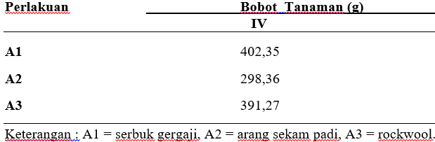

Berdasarkan hasil analisis sidik ragam dari Tabel 5 diatas menunjukkan bahwa bobot tanaman sawi yang memiliki nilai rata-rata paling tinggi terdapat pada media tanam serbuk gergaji (A1) yaitu 402,35 gr, namun tidak berbeda nyata dengan media tanam (A2) dan media tanan (A3). Sesuai dengan pernyataan Siti Fatimah dkk (2008), media tumbuh tanaman merupakan salah satu faktor yang harus diperhatikan sebab mempengaruhi pertumbuhan dan perkembangan tanaman untuk mendapatkan hasil yang optimal.

KESIMPULAN
Hasil penelitian menunjukkan media tanam serbuk gergaji, arang sekam padi, dan roockwool tidak berpengaruh nyata terhadap pertumbuhan tanaman sawi.Perlu dilakukan penelitian lebih lanjut terhadap pengaruh beberapa jenis media tanam terhadap pertumbuhan dan produksi tanaman sawi secara hidroponik dengan menggunakan jenis media tanam yang lain.

DAFTAR PUSTAKA

Agoes, S.D. 2004. Aneka Jenis Tanam dan Penggunaannya. Jakarta: PT. Penebar Swadaya

Bussel, W. T & Mckennie, S. (2004). ‘ Rockwool in horticulture, and its importance and sustainable use in New Zealand.,New Zealand journal of crop and horticultural science, 32, pp.29-37.

Leonardy, 2009. Sisetem Budidaya Hidroponik Tanaman Sayuran Sawi. Surya Jaya Mandiri. Kalimantan Timur.

Tim Penulis PS. 2009. Budidaya Tomat Secara Komersial. Penebar Swadaya. Jakarta.2009

Rahmawati, 2009. Macam – Macam Media Tanam Teknik Hidroponik. Jember.

Rukmana, 2003. Morfologi Tanaman Sawi. Palembang.

Setiyono. 2004. Pedoman teknis pengelolaan limbah industri kecil. Kementrian Lingkungan Hidup, Jakarta.

Timbul P. Tumanggor. Potensi Sisa Media Jamur Kuping Sebagai Pupuk Organik Pada Tanaman Tapak Dara.(Chataranthus Roseus L.). Skripsi Fakultas Pertanian Universitas Muhammadiyah Jakarta. Jakarta.2006.

